Университет ИТМО
Кафедра ИПМ

Машинное обучение
Лабораторная работа 3
«Методы дискриминантного анализа»

Выполнил:
Шаймарданов Руслан
группа Р4117
Преподаватель:
Жукова Н. А.

Санкт-Петербург
2017
Выбранный датасет: «Statlog (Shuttle) Data Set»
http://archive.ics.uci.edu/ml/datasets/Statlog+%28Shuttle%29
Количество записей: 14500
Описание:
The shuttle dataset contains 9 attributes all of which are numerical. The first one being time. The last column is the class which has been coded as follows :
1 Rad Flow
2 Fpv Close
3 Fpv Open
4 High
5 Bypass
6 Bpv Close
7 Bpv Open

Алгоритм lab3.py
import pandas as pd
import numpy as np
import matplotlib.pyplot as plt
from matplotlib import colors
from sklearn.discriminant_analysis import LinearDiscriminantAnalysis as LDA
from sklearn.discriminant_analysis import QuadraticDiscriminantAnalysis as QDA

def visualization(x1, x2, y):
splot = plt.subplot(1, 2, 1)
plt.plot(x1, y, 'ro', x2, y, 'yo')
plt.xlabel(r'Дискриминантные переменные')
plt.ylabel(r'Классы')
plt.title(r'Коэффициент корреляции: ' + str(np.corrcoef(x1, x2)[0, 1]))
plt.grid(True) # Сетка
return splot

def plot_data(lda, X, y, y_pred):
splot = plt.subplot(1, 2, 2)
plt.title('Linear Discriminant Analysis')

tp = (y == y_pred) # True Positive
tp0, tp1 = tp[y == 0], tp[y == 1]
X0, X1 = X[y == 0], X[y == 1]
X0_tp, X0_fp = X0[tp0], X0[~tp0]
X1_tp, X1_fp = X1[tp1], X1[~tp1]
alpha = 0.5

plt.plot(X0_tp[:, 0], X0_tp[:, 1], 'o', alpha=alpha, color='red', markeredgecolor='k')
plt.plot(X0_fp[:, 0], X0_fp[:, 1], '*', alpha=alpha, color='red', markeredgecolor='k')
plt.plot(X1_tp[:, 0], X1_tp[:, 1], 'o', alpha=alpha, color='yellow', markeredgecolor='k')
plt.plot(X1_fp[:, 0], X1_fp[:, 1], '*', alpha=alpha, color='yellow', markeredgecolor='k')

#areas
nx, ny = 200, 100
x_min, x_max = plt.xlim()
y_min, y_max = plt.ylim()
xx, yy = np.meshgrid(np.linspace(x_min, x_max, nx), np.linspace(y_min, y_max, ny))
Z = lda.predict_proba(np.c_[xx.ravel(), yy.ravel()])
Z = Z[:, 1].reshape(xx.shape)
plt.pcolormesh(xx, yy, Z, cmap='PRGn_r', norm=colors.Normalize(0., 1.))
plt.contour(xx, yy, Z, [0.5], linewidths=2., colors='k')
return splot

def main():
dataset = pd.read_csv("shuttle.csv", header=None).values.astype(np.int32, copy=False)
data_train = dataset[0:int(len(dataset) * 0.6)]
data_test = dataset[int(len(dataset) * 0.6) + 1:]
x, y = np.array([]), np.array([])
for row in dataset:
if (row[-1] == 4 or row[-1] == 5):
x = np.vstack((x, [row[3], row[6]])) if len(x) != 0 else [row[3], row[6]]
y=np.append(y, row[-1]-4)
#<class 'list'>: [11478, 13, 39, 2155, 809, 4, 2] => 4, 5

lda = LDA(solver="svd", store_covariance=True)
splot = visualization(dataset[:, 3], dataset[:, 6], dataset[:, -1])
splot = plot_data(lda, x, y, lda.fit(x, y).predict(x))
plt.axis('tight')
plt.show()

lda = lda.fit(data_train[:, :-1], data_train[:, -1])
lda = lda.score(data_test[:, :-1], data_test[:, -1])
qda = QDA(store_covariances=True)
qda = qda.fit(data_train[:, :-1], data_train[:, -1])
qda = qda.score(data_test[:, :-1], data_test[:, -1])

print("Linear Discriminant Analysis: ", lda)
print("Quadratic Discriminant Analysis: ", qda)

main()
Вывод программы
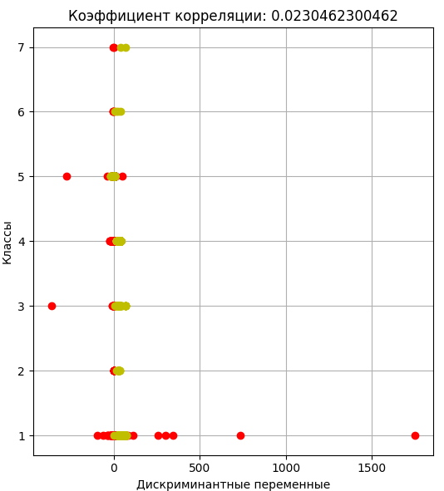

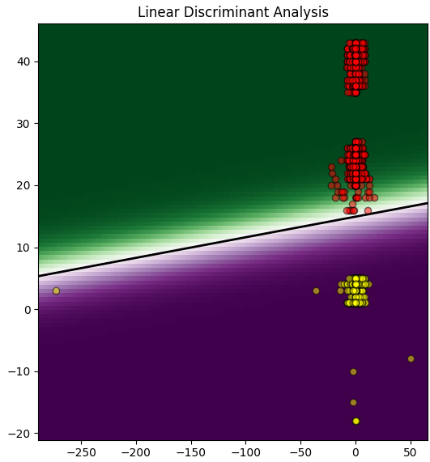
Linear Discriminant Analysis: 0.950508708398
Quadratic Discriminant Analysis: 0.946370063804

Вывод
В ходе работы выполнена визуализация двух признаков, имеющих малую корреляцию – 0.023.
Сделано разбиение классов набора данных с помощью Linear Discriminant Analysis. Для наглядности визуализация осуществлена для двух классов (иначе возникала неясная и неинформативная мешанина).
Классификация данных методами LDA и QDA показали высокую точность, LDA лидирует с небольшим отрывом.

